Petunjuk
Aplikasi Gudang Farmasi

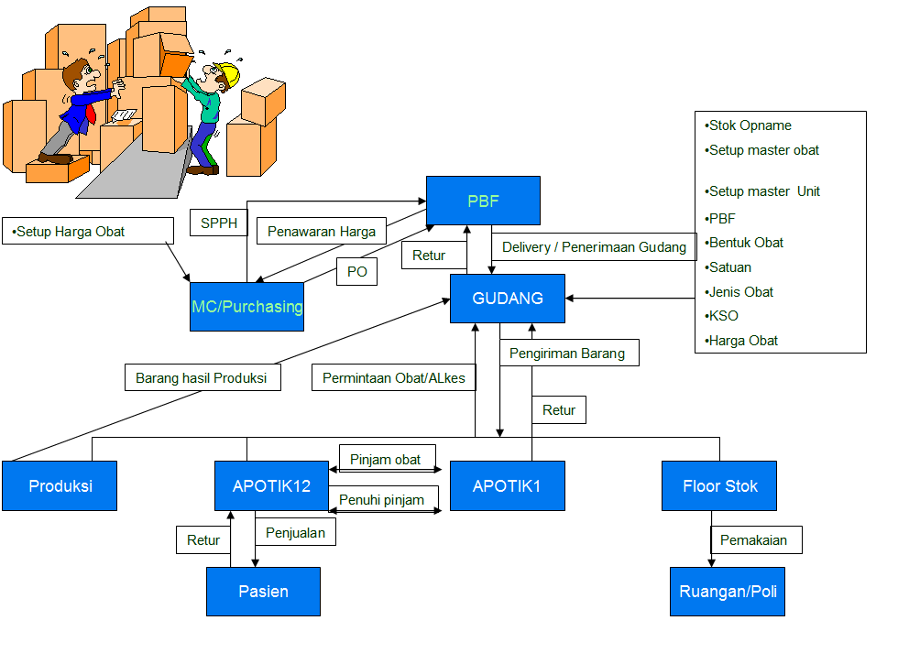

RSUD Sidoarjo

MANUAL WEB APLIKASI GUDANG FARMASI

Untuk lebih mempermudah penggunaan Aplikasi Gudang Farmasi maka pada web Aplikasi dibagi atas lima buah modul user yaitu :

Modul Material Control (MC)
Merupakan modul yang disediakan sesuai tugas dan wewenang petugas di pengadaan atau perencanaan

Modul Gudang
Merupakan modul yang disediakan sesuai tugas dan wewenang petugas di Gudang

Modul Apotek
Merupakan modul yang disediakan sesuai tugas dan wewenang petugas di Unit Apotek

Modul Floor Stok
Merupakan modul yang disediakan sesuai tugas dan wewenang petugas di Floor Stok

Modul Produksi
Merupakan modul yang disediakan sesuai tugas dan wewenang petugas di Produksi

Untuk menjalanakan aplikasi lakukan langkah sebagai berikut

- Klik internet explorer 6.0 (IE)
- Ketikan pada url sementara: http://192.168.0.1/apotik/mc/main.php
Klik menu favorit pada IE→klik add to favorites→klik add
- Agar mudah pemanggilan di waktu yang lain simpan di favorit dgn cara
- Masukan username anda
- Masukan password anda
- klik login

Standar Interface-Antar Muka

Antar muka ini berlaku untuk semua antar muka yang mengunakanya

1 Tabel

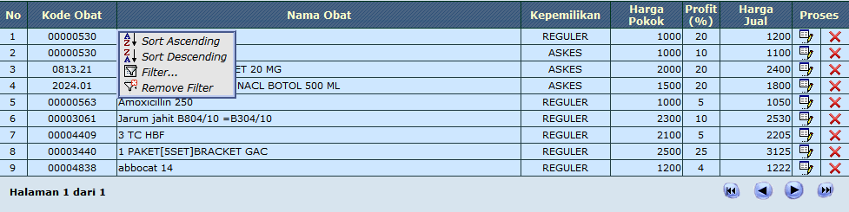
Apabila terdapat table dengan bentuk diatas anda bisa melakukan
1. mengurutkan berdasarkan kolom tertentu dengan cara
1. klik header kolom yang dikehendaki
2. klik sort ascending untuk urut dari kecil ke besar dan descending sebaliknya
2. Memfilter /menyeleksi / mencari sesuai kata kunci yg dikehendaki dengan cara
1. klik header kolom yang dikehendaki
2. klik filter akan nampak gambar dibawah
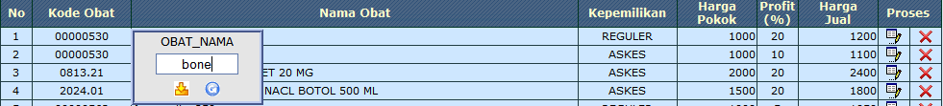
3. Masukan kata kunci misal : abb
4. klik tombol
5. maka akan nampak seperti gambar dibawah
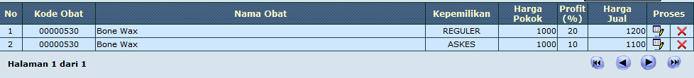

MODUL MATERIAL CONTROL
Setelah anda login ke sistem APLIKASI GUDANG FARMASI, hal yang anda bisa lakukan adalah sebagai berikut:
C1. SPPH
C2. Purchase Order
C3. Stok Opname
C4. Harga Obat & Alkes
C5. Laporan
Stok Obat & Alkes

C1 SPPH
Fungsi :
- digunakan untuk membuat Surat Permintaan Penawaran Harga/ SPPH
- Melihat SPPH yang telah dibuat
- Mencetak SPPH yg dibuat
Cara menggunakan:
- Klik menu C1. SPPH →akan nampak daftar SPPH yang telah dibuat seperti gambar dibawah
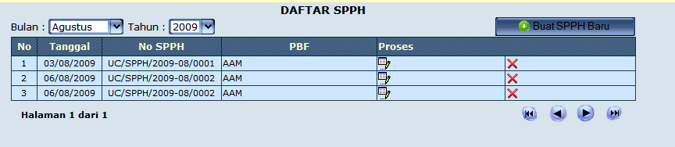

- Klik buat SPPH baru →akan nampak form pengisian pembuatan SPPH seperti gambar dibawah

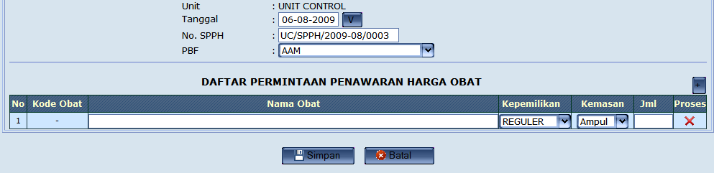

- Pilih tanggal dan PBF dengan benar

- isikan item obat / alkes meliputi : nama obat ,kepemilikan, kemasan dan jumlahnya dengan benar

- klik tombol + untuk menambahkan item dan ulangi langkah 4

- apabila sudah selesai klik simpan→akan nampak seperti gambar dibawah

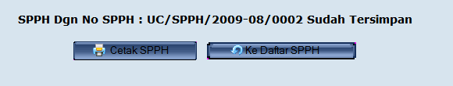

- klik cetak untuk mencetak SPPH dan kirimkan PBF

C2. Purchase Order
Fungsi:
- digunakan untuk membuat PO / SP
- Melihat SP yang telah dibuat
- Mencetak SP yg dibuat
Cara Menggunakan

- Klik menu C2. Purchase Order →akan nampak daftar Purchase Order yang telah dibuat seperti gambar dibawah
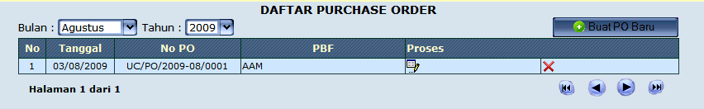

- Klik buat PO baru →akan nampak form pengisian pembuatan PO seperti gambar dibawah
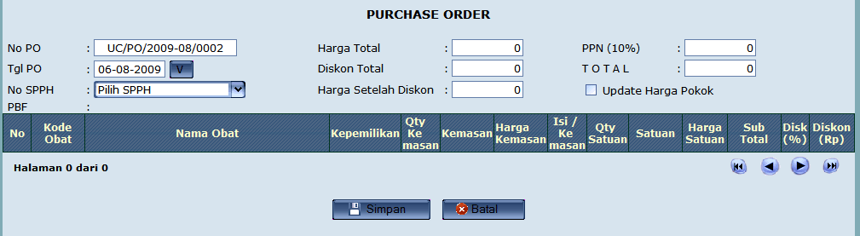

- pembuatan PO mengacu pada SPPH yg telah dibuat / dikirimkan ke PBF ,maka pilih no SPPH yg telah dibuat secara otomatis akan nampak seperti gambar dibawah
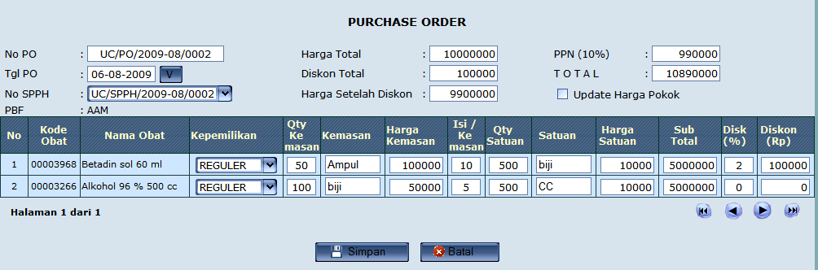

- isikan item obat / alkes meliputi : QTY kemasan ,harga kemasan, isi kemasan diskon
- Apabila diingikan update harga pokok centang update harga pokok

- apabila sudah selesai klik simpan→akan nampak seperti gambar dibawah

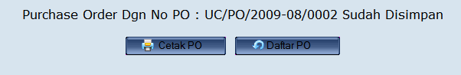

- klik cetak untuk mencetak PO dan kirimkan ke PBF

C3 Stok Opname
Fungsi :
- Digunakan untuk proses stok opname
- Melihat Stok saat ini per unit
Cara menggunakan:
- Klik menu C3. Stok Opname →akan nampak daftar Stok seperti gambar dibawah
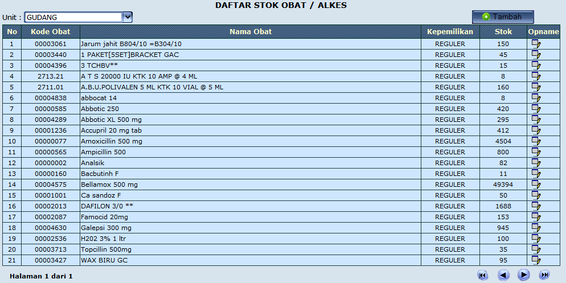

- Klik Tambah →akan nampak form pengisian stok saat ini seperti gambar dibawah

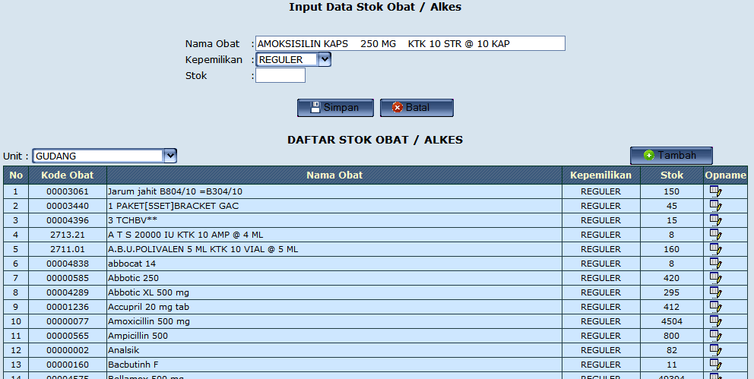

- Isikan item obat / alkes meliputi : nama obat ,kepemilikan, dan jumlah stok dengan benar

- klik tombol + untuk stok opname item yang lain dan ulangi langkah 3

C4 Harga Obat & Alkes
Fungsi :
- menseting harga jual obat
- Melihat daftar harga jual Obat

Cara menggunakan:
- Klik menu C4. Harga Obat & Jual →akan nampak daftar harga obat yang telah dibuat seperti gambar dibawah
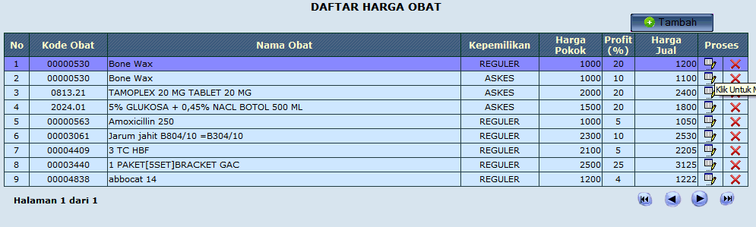

- Klik Tambah →akan nampak form pengisian pembuatan harga jual obat seperti gambar dibawah
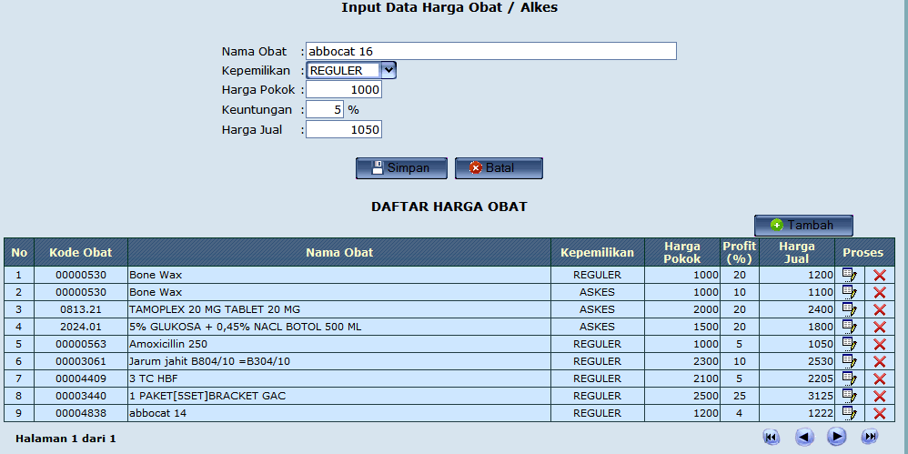

- isikan item obat / alkes meliputi : nama obat ,kepemilikan, kemasan dan harga pokok, keuntungan dan harga jual dengan benar

- klik tombol simpan untuk menambahkan item dan ulangi langkah 3

C.5 Laporan
Fungsi :
- Melihat Laporan

Cara menggunakan:
- Klik C.5 Laporan
- Klik dan sorot C.51 akan nampak seperti pada gambar dibawah
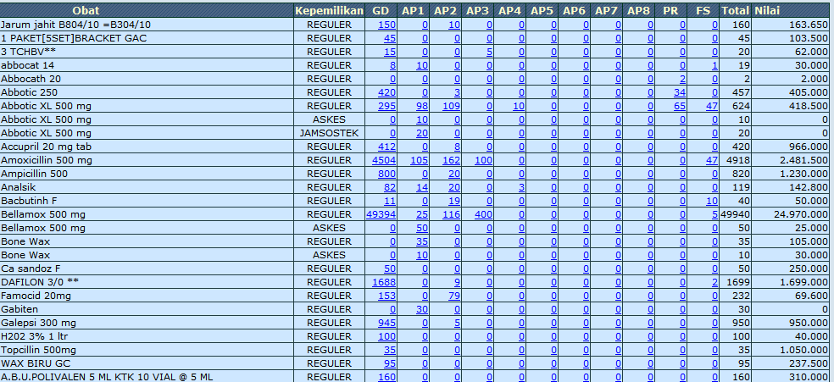
- klik untuk melihat kartu stok akan nampak seperti pada gambar dibawah

